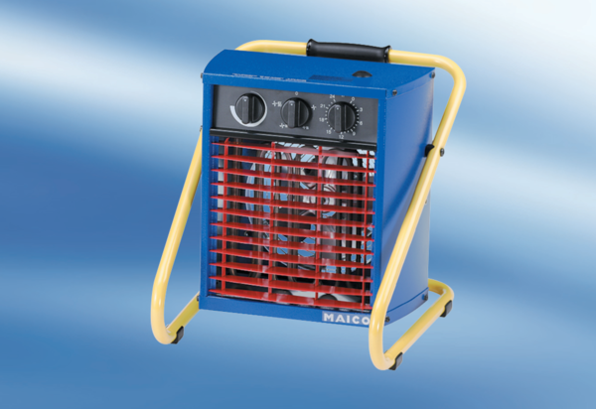Тепловентилятор PDH 15Комплект поставки: 1 штукАссортимент: C
Номер артикула: 0082.0083Изготовитель: MAICO

